ANEXOS

ANEXO Nº 1

CARTA DE PRESENTACIÓN DE LA PROPUESTA

ciudad, xxxxxx

Señores:
Institución Educativa San Luis Beltrán
Secretaria

REF.: Invitación Pública 014-2026

OBJETO: SUMINISTRO DE EQUIPOS TECNÓLOGICOS PARA LAS DIFERENTES SEDES EDUCATIVAS DE LA I.E SAN LUIS BELTRAN DE COVARACHÍA.

De conformidad con el aviso y por medio de los documentos adjuntos, me permito presentar oferta para la invitación de la referencia.

Así mismo, me comprometo a entregar los complementos solicitados de acuerdo con los documentos del contrato y a notificarme de la adjudicación, firmar y legalizar el contrato u orden dentro de los plazos para ello establecidos, basado en las estipulaciones del aviso, en esta propuesta y los demás documentos pactados en la orden que llegare a resultar de la invitación, si a ello hubiere lugar.

De igual manera declaro:

- Que no me encuentro incurso en ningún evento de limitación legal, jurídica o estatutaria para contratar con la Institución Educativa San Luis Beltrán de Covarachía (Boyacá).
- Que conozco los términos de la invitación y los demás documentos relacionados con la invitación y que acepto todos los requisitos en ellos exigidos.
- Que conozco y acepto el alcance del objeto descrito en los pliegos de condiciones.
- Que en caso que me sea adjudicado el contrato me comprometo a entregar los bienes tan pronto se perfeccione el mismo, en el plazo contractual, según lo establecido en la invitación.
- Que en caso que me sea adjudicado el contrato me comprometo a ejecutar el mismo al precio establecido en la oferta.
- Que conozco y acepto en un todo las leyes generales y especiales aplicables a este proceso contractual.
- Que bajo la gravedad de juramento manifiesto no encontrarme incurso dentro de las inhabilidades e incompatibilidades consagradas en la Constitución y la ley para contratar con la Institución Educativa San Luis Beltrán de Covarachía (Boyacá).
- Que ninguna entidad o persona distinta a los firmantes tiene interés comercial en esta propuesta ni en el contrato probable que de ella se derive.
- Que para efectos del IVA pertenezco al régimen -------------
- Que entiendo que la comunicación de aceptación de la oferta incluye las cláusulas excepcionales en los términos y condiciones de la invitación.

Atentamente,

Nombre o Razón Social del Proponente:
Nit: ______
Nombre del Representante Legal: C.C. No. de
Dirección: Teléfonos: _________
Fax
Ciudad:
EMAIL

------------------------------------------------------------------------
(Firma del proponente o de su Representante Legal)

ANEXO Nº 2

DECLARACIÓN JURAMENTADA SOBRE INHABILIDADES E INCOMPATIBILIDADES

ciudad, xx de xxxx de xxxxx.

Señores:
Institución Educativa San Luis Beltrán de Covarachía (Boyacá).
Secretaria

Asunto: Declaración juramentada

PROCESO POR INVITACIÓN No: 014-2026

Yo, ____________________________________, identificado (a) con cédula de ciudadanía No. ___________ expedida en ___________ como aparece al pie de mi firma, declaro bajo la gravedad de juramento, no encontrarme incurso en ninguna de las causales de inhabilidad e incompatibilidad contenidas en la Constitución Política de Colombia, en la Ley 80 de 1993 y demás normas legales, reglamentarias, estatutarias relacionadas con el tema, para suscribir contratos con la Institución Educativa San Luis Beltrán de Covarachía (Boyacá).
Cordialmente,

Nombre o Razón Social del Proponente: Nit: ______
Nombre del Representante Legal: C.C. No. de

------------------------------------------------------------------------
(Firma del proponente o de su Representante Legal)

ANEXO Nº 3.
PROPUESTA ECONÓMICA INICIAL
Señores:
Institución Educativa San Luis Beltrán Covarachía (Boyacá)
Secretaria del Colegio

OBJETO: SUMINISTRO DE EQUIPOS TECNÓLOGICOS PARA LAS DIFERENTES SEDES EDUCATIVAS DE LA I.E SAN LUIS BELTRAN DE COVARACHÍA.
ITEM | DESCRIPCION DEL BIEN O SERVICIO | CANT. | UNIDAD DE MEDIDA | VALOR UNITARIO | VALOR TOTAL
1 | TELEVISOR HYUNDAI 58 PULGADAS LED UHD4K SMART TV HYLED5811R4KM: Tipo de pantalla: LED. Tamaño de pantalla: 147 cm. Tecnología Smart: Si. Procesador: Cortex-A55 *4 @ 1.89GHz  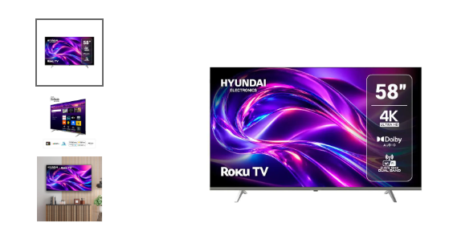  . Modelo: HYLED6006R4KM. Resolución: Uhd-4K. TDT: Si. Resolución de la pantalla: Uhd-4K. Sistema operativo: Roku TV. Garantía: 1 AÑO. Referencia: HYLED5811R4KM. Puerto LAN: Si. | 1 | UNIDAD | XXXXXX | XXXXXX
2 | PARLANTE K-SPK30BL2 CON MICRÓFONO INCLUIDO: Cabina de sonido tipo maleta con micrófono, cuenta con una potencia de 30 W RMS, conectividad Bluetooth con alcance hasta 10 metros y batería recargable interna con una duración aproximada de 5 horas. Su diseño incorpora amplificador integrado, entrada para micrófono y tarjeta SD. Sus dimensiones son 25,2 x 40 x 20,2 cm  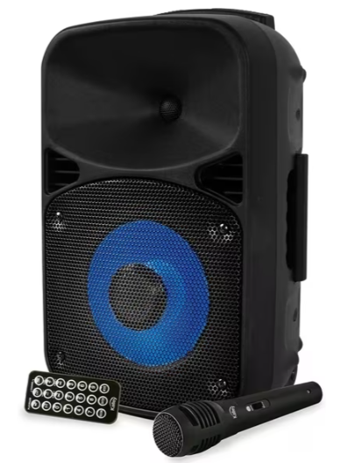 | 2 | UNIDAD | XXXXXX | XXXXXX
3 | CABINA ACTIVA PRO PB15EMP3-OP-SYS USB BLUETOOTH TRIPODE:  Cabina activa de dos vías. – Woofer de 15 pulgadas, driver de 1 pulgada. – Potencia máxima: 300W. – Amplificador clase AB. – Respuesta en frecuencia: 45 Hz a 20 kHz. – 1 Entrada de micrófono XLR o TRS, 1 Entrada de línea XLR, RCA o AUX (3.5mm). – Módulo USB/SD/Bluetooth/Radio FM más entrada óptica. – 1 salida XLR, 1 salida speakon. – Ecualizador gráfico de 5 bandas. – Material de construcción: ABS. – Incluye cable de poder, manual, trípode y micrófono. – Voltaje: 110v-120v~, 50/60Hz. – Dimensiones: 48.5 x 39.5 x 74 cm. – Peso: 17 kg.  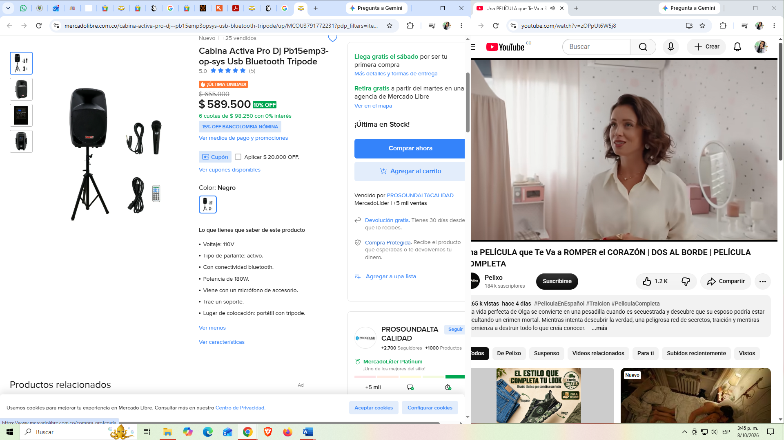 | 2 | UNIDAD | XXXXXX | XXXXXX
4 | PROYECTOR HY300PRO+ 4K ANDROID SMART WIFI 290ANSI:  - Voltaje: 110/220V  - Conexiones de entrada: HDMI.  - Conexiones de salida: HDMI.  - Consumo energético de 40W.  - Resolución nativa: 1280px x 720px.  - Soporta resoluciones 4K UHD.  - Tecnología de proyección LED.  - Relación de contraste 10000:1.  - Proyecta imagen de 25"-110".  - Conectividad wifi y Bluetooth.  - Incluye control remoto.  - Con parlantes incorporados en el proyector.  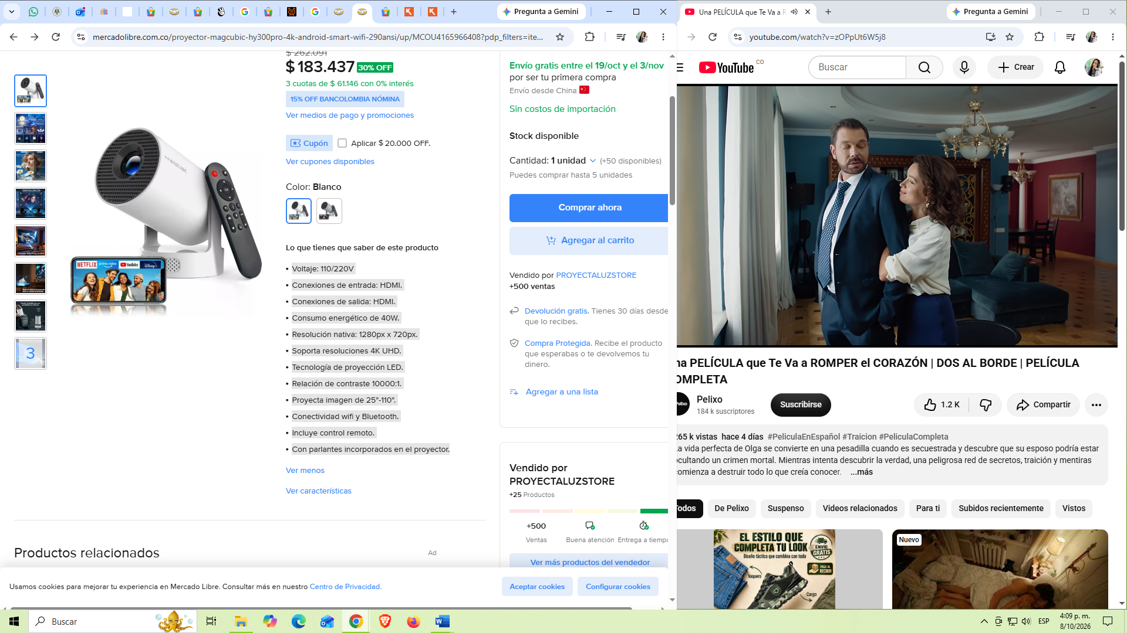 | 6 | UNIDAD | XXXXXX | XXXXXX
5 | TV 50" PULGADAS 126 CM 50G315 4K-UHD MAX LED SMART TV GOOGLE: Tipo de Pantalla: LED. Resolucion Pantalla: 4K-UHD . Diseño de la pantalla: Plano. Tamaño Pantalla: 43 Pulgadas. Tamaño Pantalla: 108 Centímetros. Color: Negro. Smart TV. Soporta Asistente de Voz. Sistema Operativo: Google TV. Sintonizador Digital DVB T2: Si Tiene Sintonizador Digital DVB-T2. Tiene Tecnología Para Compartir Pantalla: Si Tiene Opción de Compartir Pantalla. Potencia de Audio: 24 Watts. Tasa de Refresco del TV: 60 Hz  Dimensiones: Ancho o Frente (Sin Base): 95.72 Centímetros. Alto (Sin Base): 55.59 Centímetros. Fondo (Sin Base): 7.32 Centímetros. Medidas del TV. Sin la base (Ancho x Alto x Fondo): 95.72 x 55.59 x 7.32 Centímetros. Ancho o Frente (Con Base). 95.72 Centímetros. Alto (Con Base). 60.91 Centímetros. Fondo (Con Base): 22.1 Centímetros. Conectividad: No. Puertos HDMI: 1 Puerto HDMI  2 Puertos HDMI 2.1. No. Puertos USB. 2 puertos. No. Puertos VGA: 0 Puertos. Fuentes de Alimentación de Energía: Energía Eléctrica. Tipos de Puertos Entradas y Salidas: Cable óptico digital Puerto HDMI 2.1  .Puerto LAN/Ethernet  Puerto USB 2.0  Puerto USB 3.1. Opciones de Conectividad: Bluetooth, USB,  WiFi. Salida Óptica: Si Tiene Salida Óptica. Entrada Coaxial. Garantía: 24 Meses.  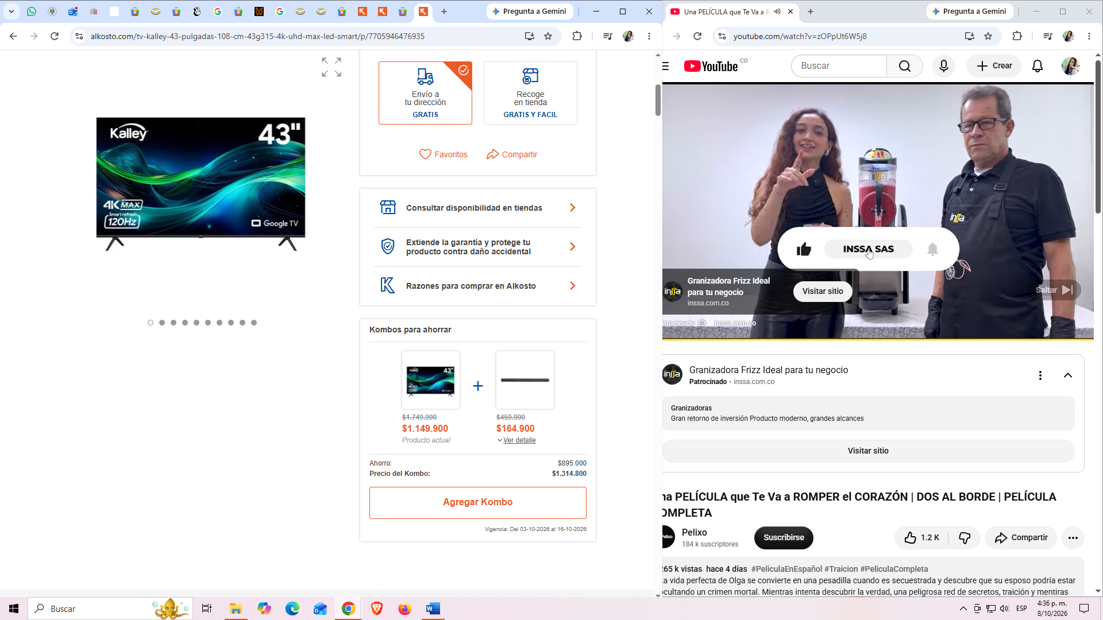 | 1 | UNIDAD | XXXXXX | XXXXXX
6 | MICRÓFONO KM9000 INALÁMBRICO PROFESIONAL 100M KIT 2PCS: Especificación: Tipo de proyecto: micrófono Material: ABS Color: Negro Entrada: 2.2-3v Relación de ruido: 75dB Distancia de recepción: unos 20 metros Tiempo de uso: alrededor de 8-10h Rango de frecuencia: 20Hz-20kHz Batería de polímero de litio integrado: 1200 mAh  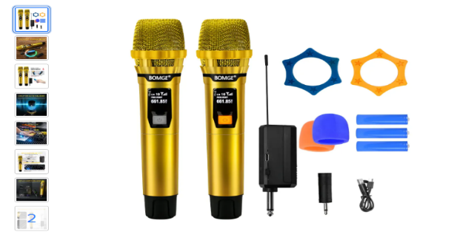 | 3 | UNIDAD | XXXXXX | XXXXXX
7 | CABINA PRO PSI-215AUBR ALTAVOZ 15″ NEGRO 400W:  Cabina activa de dos vías.  • 2 Woofers de 15”.  • Driver de 1.3”.  • Potencia 600W RMS.  • Amplificador clase AB.  • Respuesta en frecuencia 50 Hz-20 kHz.  • 1 Entrada de micrófono XLR o TRS 1 Entrada de línea XLR, RCA y módulo USB/SD/Bluetooth/Radio FM.  • 1 Salida XLR 1 salida TRS.  • Ecualizador 2 bandas.  • Led indicador de encendido y clip.  • Material de construcción ABS.  • Incluye cable de poder, manual, control remoto.• 110v-120v~, 50/60hz.  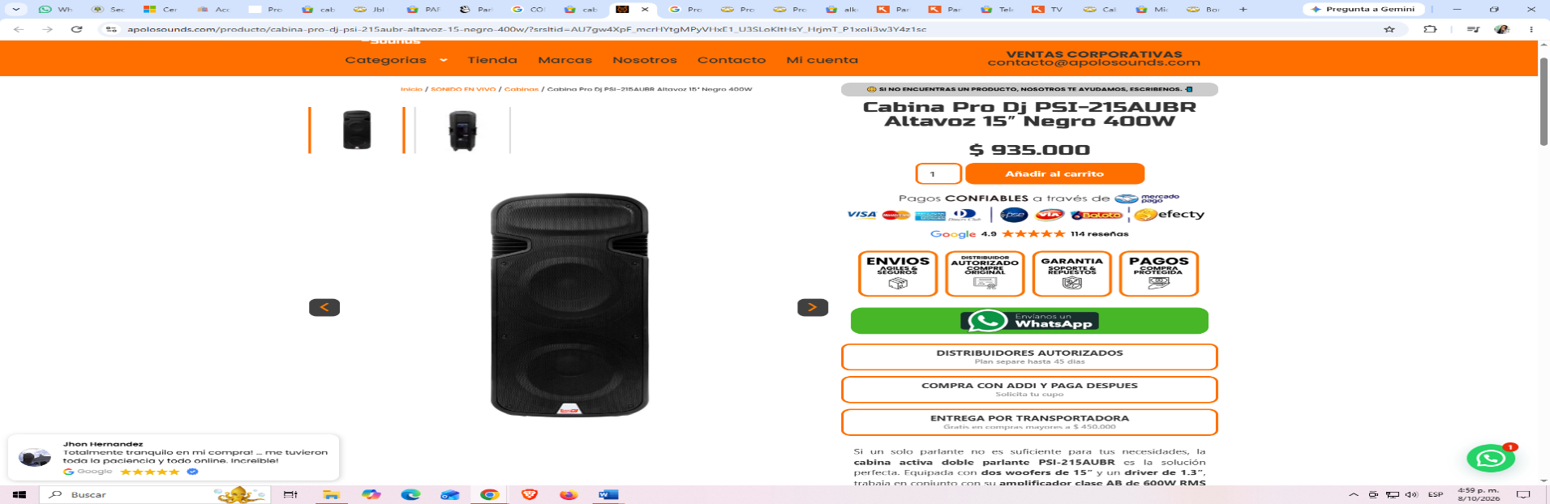 | 1 | UNIDAD | XXXXXX | XXXXXX
8 | CALENTADOR ELECTRICO 1500W VENTILADOR PORTATIL  - Voltaje: 110V  - Potencia máxima de 1500W.  - Modo ventilación incluido.  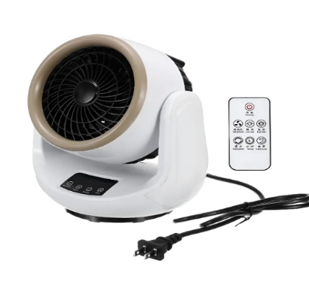 | 3 | UNIDAD | XXXXXX | XXXXXX
9 | MOUSE ERGONOMICO VERTICAL INALAMBRICO: 2.4g Recargable USB Es inalámbrico.  - Orientación de la mano: ambidiestro.  - Cuenta con 6 botones para un mayor control.  - Con sensor láser.  - Resolución de 2400dpi.  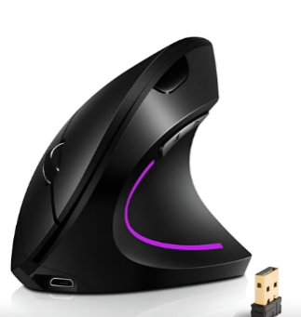 | 1 | UNIDAD | XXXXXX | XXXXXX
10 | UPS INTERACTIVA BT-601, 600VA/360W, 8 TOMAS, REGULADOR COLOR NEGRO:  - Voltaje de entrada: 110V.  - Potencia pico de 600VA para un rendimiento óptimo en situaciones de corte de energía.  - Potencia nominal de 360 VA para mantener tus dispositivos operativos.  - Disposición de 4 tomas para conectar múltiples dispositivos.  - Función interactiva que permite regulación y protección de energía.  - Indicador LED para fácil monitoreo del estado del UPS.  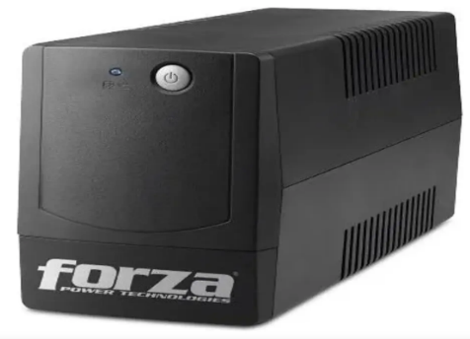 | 1 | UNIDAD | XXXXXX | XXXXXX
11 | CABLE E4U HDMI 4K ALTA VELOCIDAD CON ETHERNET DE 3 METROS.  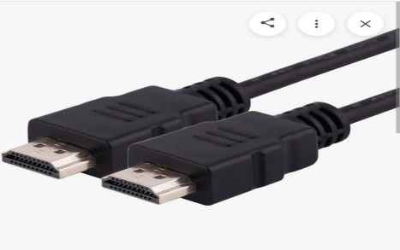 | 1 | UNIDAD | XXXXXX | XXXXXX
12 | REGULADOR ESTABILIZADOR DE VOLTAJE 1200VA/600 W, 8 SALIDAS COLOR NEGRO  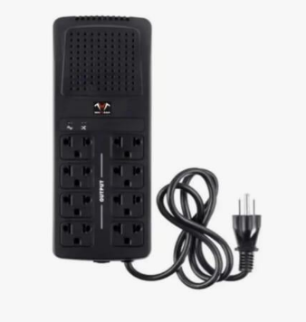 | 1 | UNIDAD | XXXXXX | XXXXXX
TOTAL |  |  |  |  | XXXXXX

SON: ($ x.xxx.xxx,oo) Moneda legal vigente.

Nombre o Razón Social del Proponente: Nit: ______
Nombre del Representante Legal: C.C. No. de

-----------------------------------------------
(Firma del proponente o de su Representante Legal)
ANEXO Nº 4

DECLARACIÓN JURAMENTADA SOBRE AUSENCIA DE MULTAS Y SANCIONES CON ENTIDADES ESTATALES

ciudad, xx de xxxx de xxx

Señores:
INSTITUCION EDUCATIVA SAN LUIS BELTRAN
Secretaria

Asunto: Declaración juramentada de no tener multas y sanciones

PROCESO POR INVITACIÓN No: 014-2026

Yo, ____________________________________, identificado (a) con cédula de ciudadanía No. ___________ expedida en ___________ como aparece al pie de mi firma, declaro bajo la gravedad de juramento, que la fecha no he sido sancionado por ninguna entidad del estado o tengo vigentes procesos sancionatorios que me impidan participar en el proceso, lo anterior conforme a los regulado en la ley 1474 de 2011, como causal establecida en la Constitución Política de Colombia, en la Ley 80 de 1993 y demás normas legales, reglamentarias, estatutarias relacionadas con el tema, para suscribir contratos con la INSTITUCION EDUCATIVA SAN LUIS BELTRAN ce Covarachía (Boyacá).

Cordialmente,

Nombre o Razón Social del Proponente: Nit: ______
Nombre del Representante Legal: C.C. No. de

------------------------------------------------------------------------
(Firma del proponente o de su Representante Legal)

